

**EXCELENTÍSSIMO SR. PRESIDENTE DA CÂMARA MUNICIPAL**

Venho, por meio deste documento, nos termos do artigo 213 do Regimento Interno desta Casa de Leis, requerer que oficie ao Sr. Prefeito Municipal, para que este, junto ao setor competente**,** adote **providências urgentes** quanto a um bueiro que se encontra aberto na **rua Antônio Carlos dos Santos, em frente ao número residencial 1051, no bairro Jardim Calegari**, neste município de Sumaré.

Justificativa

A via mencionada encontra-se com um bueiro aberto, sem nenhuma grade de proteção, tornando a via totalmente insegura para pedestres, ciclistas e veículos, tanto é que já houve casos de acidentes envolvendo um ônibus e um carro: ambos passaram com a roda sobre o bueiro sem a grade, ocasionando o acidente e pondo em risco a vida dos condutores e passageiros dos veículos.

Fotos do local encontram-se anexadas a este documento para melhor compreensão da gravidade do assunto.

Sala das Sessões, 4 de agosto de 2020.



**ANEXO – IMAGENS DO LOCAL**

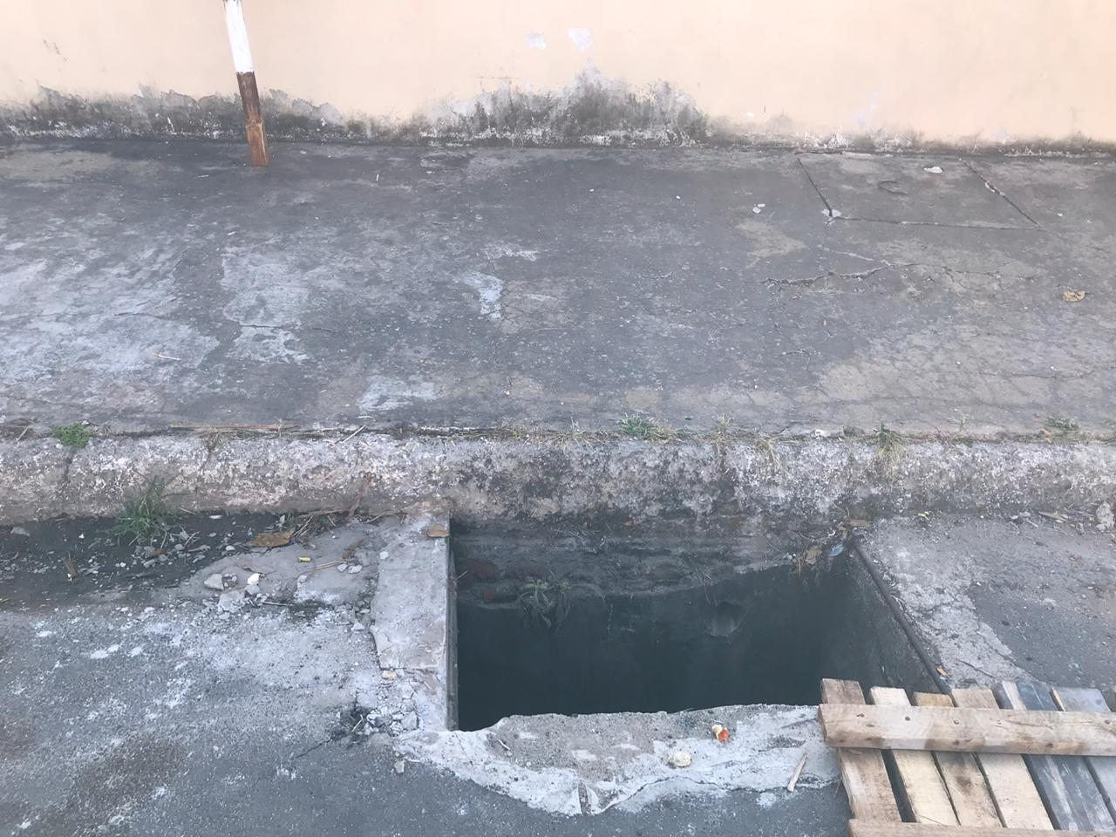

Figura 1: Foto do bueiro aberto (vista da rua)

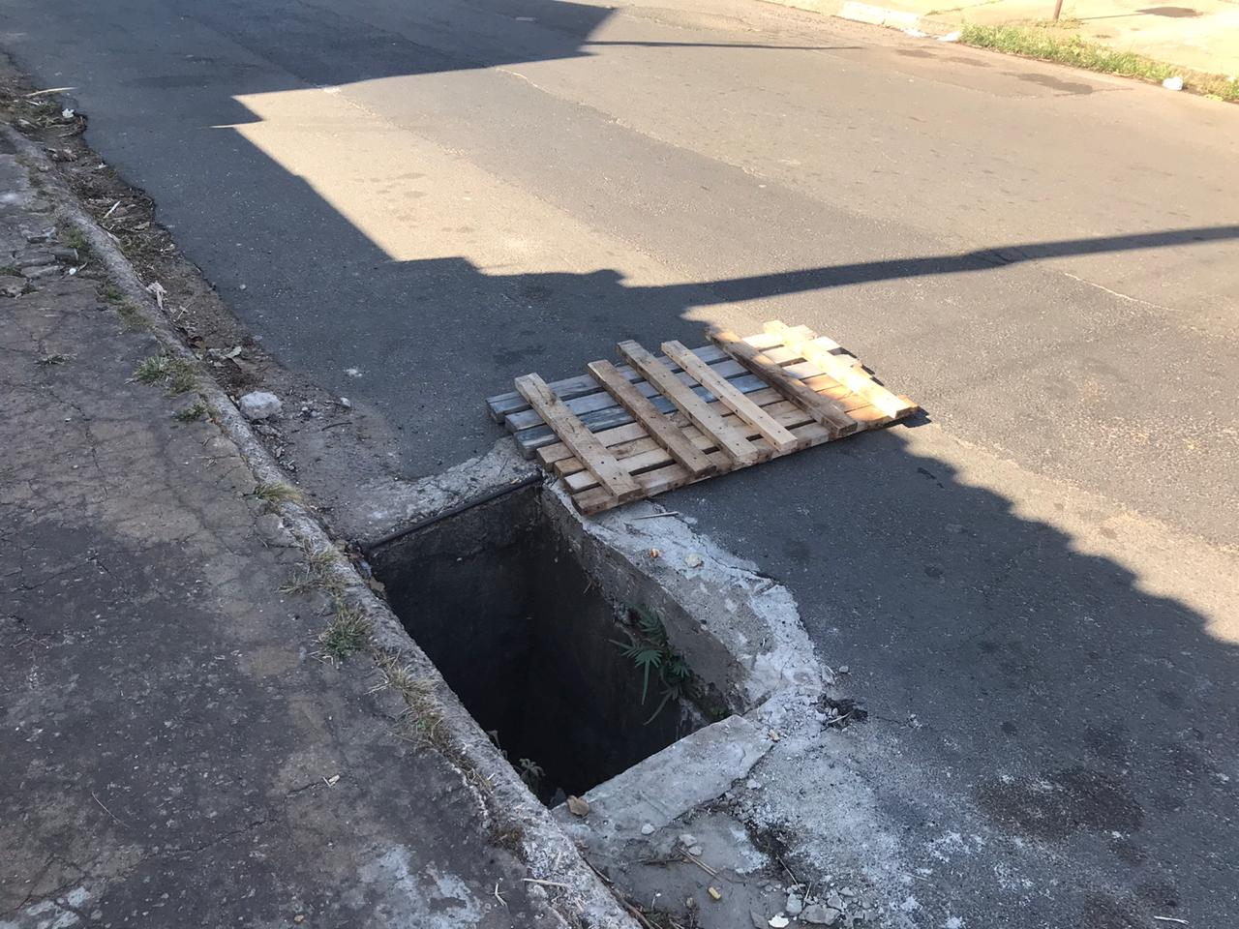

Figura 2: Foto do bueiro aberto (vista da calçada)